Игра «Веселые замочки»
Цель:
1. Развитие восприятия формы, цвета, мыслительных операций.
2. Закрепление названий геометрических фигур.
3. Согласование существительных с прилагательными
Варианты игровых заданий для детей.
- «Открой замок». Подобрать ключи к замку
- «Найди пару» Опиши свой ключ, чтобы получить нужный тебе замок.
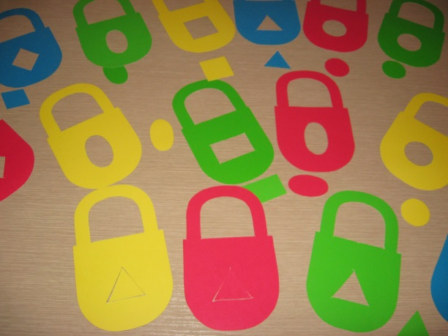
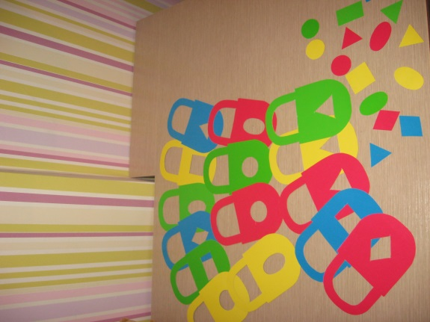
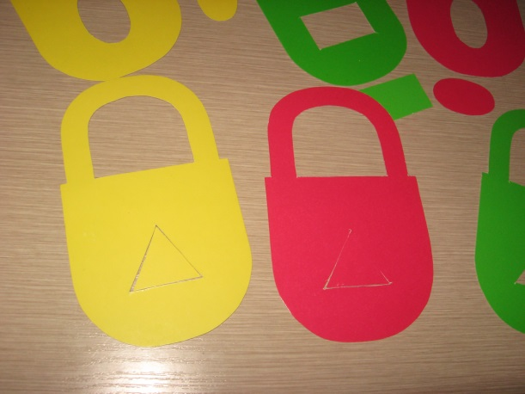
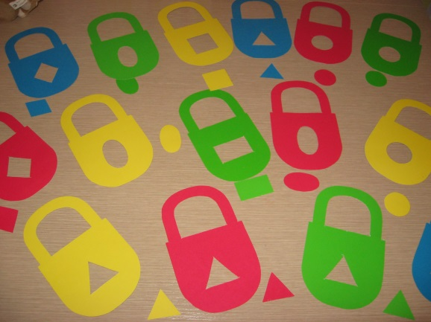
- «Узнай на ощупь» Определи на ощупь, какой тебе нужен ключ.

